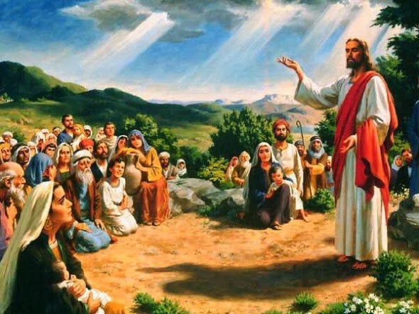

RIPENSARE ALLA STRUTTURA DEL CAMMINO
Tra le proposte legate a questo rinnovamento c’è anche quella di cambiare il programma del cammino: sei o cinque anni di catechismo dove i sacramenti non stanno al termine come fossero mete ma stanno in mezzo; la meta infatti è diventare discepoli di Gesù e i Sacramenti sono strumenti per raggiungere questo obiettivo.
Nel quarto anno Cresima ed Eucarestia seguendo l’ordine teologico dei sacramenti dell’iniziazione Cristiana (Battesimo, Cresima, Eucarestia).
Gli altri due anni (o un anno soltanto), anche con modalità diverse secondo le parrocchie, formeranno il tempo della “mistagogia” per crescere nella conoscenza di Gesù e della sua Parola.
LA COMUNITA’ E’ LA CATECHISTA
Non può una catechista da sola essere responsabile della trasmissione della fede ai suoi ragazzi e alle loro famiglie. Bisogna che tutta la parrocchia si prenda a cuore l’evangelizzazione e, tramite un lavoro di equipe, parroco e laici, partecipino in modi diversi al cammino di iniziazione. Solo se ci sarà una crescita e un coinvolgimento di tutta la “pastorale” della Parrocchia potremo avere un vero rinnovamento della catechesi. Questo, inoltre, sarà proprio il primo frutto di tutto il lavoro sul “catechismo”: prima una “conversione pastorale” nel cammino della comunità e poi, con il tempo, anche qualche risultato con le famiglie e i ragazzi.

LA DOMENICA
La scelta del giorno e dell’orario per il catechismo è molto importante. Non è la stessa cosa fare un’ora di corsa e stanchi dalla scuola o prendersi un tempo con calma, con l’opportunità di avere i genitori, di partecipare alla Messa, di fare un’esperienza di comunità e carità. Crediamo che la Domenica sia il giorno più adatto per questo cammino di trasmissione della fede. Nelle parrocchie ci possono essere esigenze diverse; riteniamo comunque fondamentale per il cammino trovare momenti in cui le famiglie possano essere presenti e creare momenti di incontro nel giorno del Signore. Non si può essere cristiani senza Domenica.

Questi sono alcuni capisaldi del cammino ad ispirazione catecumenale. Se volete provare con una classe fatelo sapere. Insieme, con le esperienze di tutti, potremo elaborare un progetto per la nostra diocesi. È lo stile sinodale chiesto da Papa Francesco: ascoltiamoci tutti per costruire un cammino nuovo.

SEGRETERIA UFFICIO CATECHISTICO Tel. 010.2700.259

Email: catechistico@diocesi.genova.it
www.chiesadigenova.it/catechistico/

Carissimi parroci, catechiste ed amici,
COME VA IL CATECHISMO IN PARROCCHIA?
E’ esperienza di tutti che, nonostante il nostro impegno, sia molto difficile trasmettere la fede. Tante volte abbiamo pensato che “così non si può più andare avanti”. Nessuno ha ricette ma tutti sappiamo che l’evangelizzazione è un’opera che il Signore Gesù ha messo nelle nostre mani anche se Lui continua ad agire insieme a noi. Tocca proprio a noi pensare e inventare modalità per comunicare la fede e rinnovare il nostro apostolato.

Dunque che cosa fare? Da dove cominciare?
La nostra Diocesi, tramite una piccola commissione per il rinnovamento dell’Iniziazione cristiana ha una proposta da fare a tutte le parrocchie.

Perché non prenderci questo nuovo anno pastorale 2021-2022 per provare in parrocchia qualcosa di nuovo?
IL PRIMO ANNUNCIO ALLE FAMIGLIE
Portando il figlio a catechismo ogni adulto sarà coinvolto personalmente, gli sarà proposto il vangelo non come un contenuto da imparare ma come un’esperienza da condividere con le altre persone della parrocchia. Le famiglie saranno al centro del rinnovamento della catechesi con metodi e prospettive diverse. Per molte sarà l’occasione per un vero “primo annuncio”.
Si potrebbe iniziare solo con il primo anno, per vivere e condividere una sperimentazione.
Potrebbe essere un periodo per confrontarsi lungo il cammino, non solo all’interno della propria Parrocchia ma anche in un Vicariato e nella Diocesi. Si potrebbe iniziare il primo anno con la prima domenica di Avvento, per prenderci prima un po’ di tempo per riflettere insieme sul da farsi.

LA PROPOSTA che vi facciamo è quella presentata dal documento dei nostri Vescovi Incontriamo Gesù e che diverse altre Diocesi in Italia hanno sperimentato. Ma non si tratta di partire in ordine sparso. Vi accompagneremo! Per questo motivo, chi di voi ha interesse a provare questa esperienza lo comunichi all’ufficio catechistico: vorremmo fare così una mappa delle parrocchie che sono disposte a dare una mano, condividere e mettere in rete la formazione e le esperienze. Si camminerà insieme e alla fine dell’anno si potrà fare una verifica per proporre qualcosa di più preciso per tutta la diocesi. In questo cammino le persone della commissione potranno organizzare incontri, condivisione o anche venire nella vostra parrocchia. Sarà soprattutto il mese di ottobre quello migliore per un primo incontro per gettare le fondamenta di questo rinnovamento.
GESU’ AL CENTRO
Tante sono le cose che vorremmo trasmettere ai ragazzi. Al primo posto deve stare una buona relazione con Gesù perché è la fede in lui l’obiettivo di tutta l’iniziazione.

Ma in cosa consiste questo rinnovamento?
Consiste nell’ispirare tutta l’iniziazione al catecumenato, cioè al percorso che si fa per diventare cristiani da adulti; lo stesso metodo che si usava nei primi secoli quando i cristiani erano una minoranza in un contesto non socialmente cristiano: prenderemo da quello stile gli ingredienti che la tradizione della Chiesa ci ha consegnato.

LA SACRA SCRITTURA
Per trasmettere la fede dobbiamo accompagnare le persone a scoprire, ascoltare e conoscere la Sacra Scrittura. Rendere a loro familiare la Bibbia e soprattutto i Vangeli è un modo per assicurare loro la possibilità di fare un cammino, anche nel caso che per anni si allontanassero dalla Parrocchia.

PRIMO PUNTO:
VINO NUOVO IN OTRI NUOVI !
La sfida consiste nel trasformare la classe di catechismo in un gruppo accompagnato non da una sola persona ma da un’equipe formata da catechiste, parroco, animatori giovani e famiglie dei ragazzi con fratelli e parenti. Il gruppo che cammina crea relazioni solide, si arricchisce reciprocamente, vive esperienze varie durante l’anno: giornate, gite, ritiri, campi estivi. Questo gruppo è la sintesi e il superamento di tutta la pastorale a settori. “Gruppo” significa spazio per buone relazioni tra tutti, con l’esempio e l’appoggio di associazioni e movimenti; qui non ci siamo noi (che insegniamo) e loro ( che imparano) ma si c r e a un ’ e s p e r i e n za di c o mu n i o n e e c o n d i v i s i o n e d i t a l e n t i , c o n o s c e n z e , t e s t i m o n i a n z e . Q u i si creano le basi per un percorso di dialogo con i giovani anche dopo il periodo dell’iniziazione cristiana.
I SACRAMENTI IN MEZZO AL CAMMINO
Dovremo aiutare i genitori a capire che portano i figli a catechismo non per fare la Prima Comunione o la Cresima ma per diventare CRISTIANI. Se la fede vissuta è l’obiettivo di tutto lo sforzo dell’iniziazione allora è chiaro che cambieranno anche metodi e contenuti: infatti, se il catechismo è solo una preparazione ai sacramenti allora basta che un ragazzo sappia che cosa è la Messa con le sue parti e la Cresima con i suoi effetti. Se invece l’obiettivo è la fede in Gesù le cose cambiano.

